Práce se soubory
Dnes se v každém programu používají soubory, jedním nebo druhým způsobem. Uživatel nemůže vždy zadávat data, data se musí tahat ze souborů – a stejně tak data zapisovat do souborů, aby se s nimi mohlo manipulovat dále.
Soubory jsou uložené na jakémkoli datovém médiu, a jdou uložit dvěma způsoby – textový a binární. Textový je čitelný pro normálního uživatele, zatímco binární je uložen v jedničkách a nulách.
Pro práci se soubory se používají třídy System.IO
Třídy
Pro textové soubory
- StreamReader, StreamWriter
Pro správu souborového systému
- File, Directory, FileInfo, DirectoryInfo
Pro binární soubory
- BinaryReader, BinaryWriter
Třída FileStream se používá, chceme-li definovat vlastnosti FileMode a FileAccess. Proud (stream) si můžeme představit jako nástroj pro přenos dat mezi zdrojem. Zdrojem dat ovšem může být také soubor.
Hierarchie tříd v prostoru System.IO
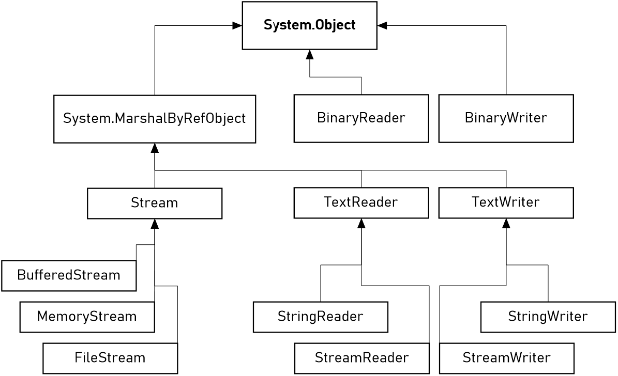
Textový soubor
Program pracuje s binárními daty, a když zapisuje tato data do souboru, převede všechny na typ string.
Ukázka zápisu:
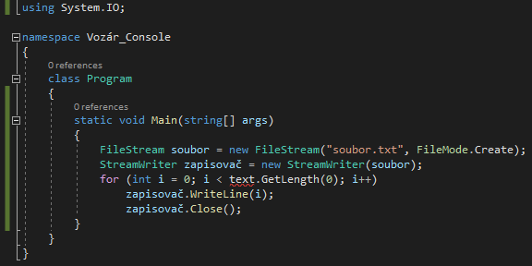
Tímto se vytvoří soubor s názvem „soubor.txt“ s módem Create, který zajistí vytvoření souboru (jestli už existuje, přepíše ho).
Pak pro něj vytvoříme StreamWriter, do kterého zapíšeme co chceme.
Ukázka čtení:
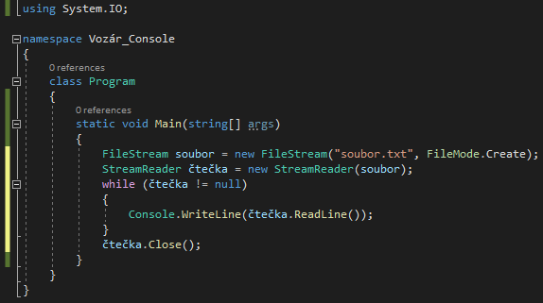
Čtení se provádí analogicky, vytvoříme StreamReader a proud FileStream, tím budeme číst a zpracovávat data ze souboru s názvem „soubor.txt“

Binární soubor
Když něco zapíšeme do textového souboru, a pak to chceme zpětně číst, musíme počítat s tím, že budeme načítat řetězce. Proto pro naše textové soubory budeme muset vymyslet různé konvertory do datových reprezentací pro nás vhodných.
O něco jednodušší je to s binárními soubory, jelikož do nich můžeme ukládat binární data. Tedy při čtení můžeme načíst celou hodnotu typu decimal apod. Nevýhodou ale zůstává, že do něj můžeme s použitím třídy BinaryWriter ukládat pouze atomické typy
Ukázka zápisu:
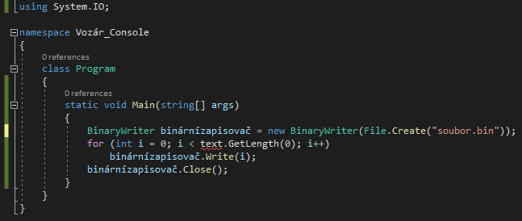
Tímto se vytvoří soubor s názvem „soubor.bin“. Budou v něm zapsaný hodnoty v binární podobě, tedy jedničkách a nulách. Aby ho mohl uživatel číst, musel by se převést.
Ukázka čtení:
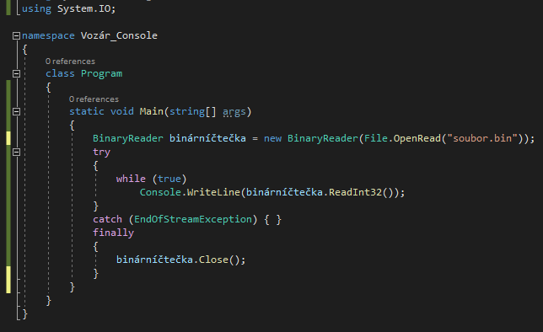
Tímhle si čtečka otevře soubor a načítá z něj hodnoty.

Režimy přístupu k souboru
Jestli pro vytvoření objektu pro práci se souborem použijeme třídu FileStream , můžeme zvolit režim přístupu k souboru: Append, Create, CreateNew, Open, OpenOrCreate, Truncate.
Správa souborového systému
Třídy, které používáme k procházení souborového systému a k vykonávání různých operací, jako je přesouvání, kopírování a odstraňování souborů, jsou znázorněny na následujícím diagramu.
Jmenný prostor jednotlivých tříd je uveden v závorkách pod názvem příslušné třídy.

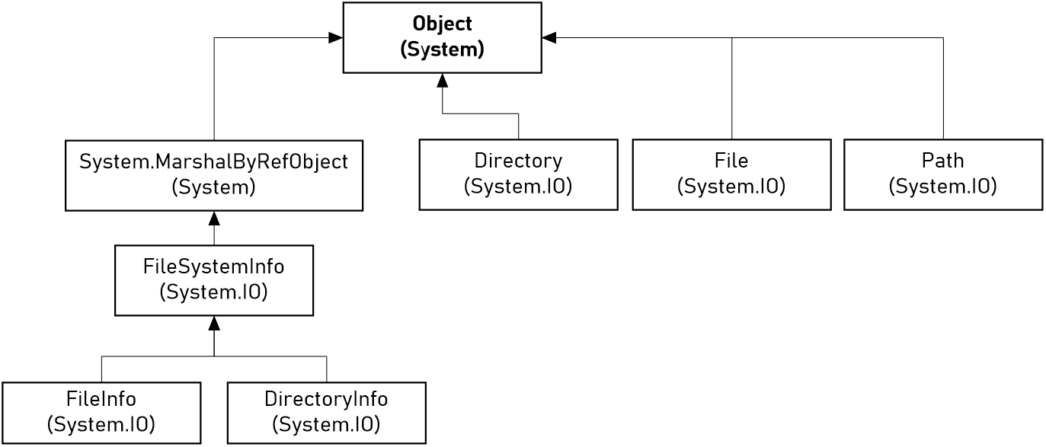

Význam jednotlivých tříd
- Třída MarshalByRefObject je bázovou třídou všech tříd platformy .NET Framework používaných pro vzdálenou komunikaci. Umožňuje předávání dat (marshaling) mezi aplikačními doménami.
- Třída FileSystemInfo je bázovou třídou, která zastupuje souborový systém
- Třída FileInfo a File zastupují soubory v souborovém systému.
- Třídy DirectoryInfo a Directory zastupují složky souborového systému.
- Třída Path je třídou, obsahující statické členy používané k manipulaci se souborovými cestami.
- Třídy Directory a File obsahují pouze statické metody a nelze vytvořit jejich instance. Používají se zadáním souborové cesty k požadovanému objektu souborového systému. Chcete-li s dotyčným objektem souborového systému vykonat pouze jednu operaci, jsou to třídy výkonnější, protože nezatěžují systém tvorbou nových instancí.
- Třídy DirectoryInfo a FileInfo implementují prakticky stejné veřejné metody jako třídy Directory a File. Kromě toho nabízejí několik veřejných vlastností a konstruktorů. Jejich členy nejsou statické. Chcete-li je použít, musíte nejprve vytvořit jejich instance, které jsou spojeny s konkrétní složkou.

